可能用到的相对原子质量:H 1 N 14 O 16 Cl 35.5
Cu 64 Ag 108
第Ⅰ卷
一、选择题(本题包括7个小题,每小题6分,共42分。在每小题给出的四个选项中,只有一项是符合题目要求的)
1.化学与人类生产、生活密切相关,下列说法正确的是( )
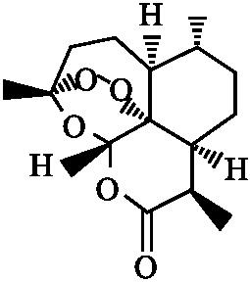
A.有机玻璃受热软化,易于加工成型,是一种硅酸盐材料
B.世界卫生组织认为青蒿素(结构如图所示)联合疗法是当下治疗疟疾最有效的手段,烃类物质青蒿素已经拯救了上百万生命
C.纯银器在空气中久置变黑是因为发生了电化学腐蚀
D.硫酸亚铁片和维生素C同时服用,能增强治疗缺铁性贫血的效果
2.设N_{A}为阿伏加德罗常数的数值,下列说法正确的是 ( )
A.0.2 mol的铁与足量的稀硝酸反应,生成气体的分子数目为0.3N_{A}
B.常温常压下,14 g由C₂H₄、C₃H₆组成的混合气体中含有碳原子的数目为N_{A}
C.2.24 L CO₂与足量的Na₂O₂反应,转移的电子总数必为0.1N_{A}
D.1 L 1 mol·L⁻¹的KAl(SO₄)₂溶液中阳离子总数为2N_{A}
3.下列有关试剂保存或实验操作的叙述正确的是( )
A.浓硝酸保存在棕色橡胶塞的试剂瓶中
B.用溴水除去甲烷中的乙烯杂质
C.酸碱中和滴定实验中,锥形瓶用蒸馏水洗涤后,需要干燥
D.配制NH₄Fe(SO₄)₂标准溶液时,加入一定量HCl以防水解
4.短周期元素X、Y、Z、W在周期表中的相对位置如图所示,已知它们的最外层电子数之和为21,下列说法正确的是 ( )
X |  | Y | Z | W
A.X、Y、Z、W中至少有一种是金属元素
B.元素的最高化合价:W>Z>Y
C.简单离子半径由大到小的顺序:W>Z>Y>X
D.W的单质可以置换出Z的单质
5.下列有机物的同分异构体数目(不考虑立体异构)由小到大的顺序是( )
 | ① | ② | ③ | ④
分子式 | C₈H₁₀ | C₃H₅Cl | C₄H₈O₂ | C₄H₉ClO
限定条件 | 芳香烃 | 能发生加成反应 | 能与氢氧化钠溶液反应 | 能与钠反应
A.③②①④ B.②③①④
C.③①②④ D.②①③④
6.2016年8月,联合国开发计划署在中国的首个“氢经济示范城市”在江苏如皋落户。用吸附了H₂的碳纳米管等材料制作的二次电池的原理如图所示。下列说法正确的是 ( )
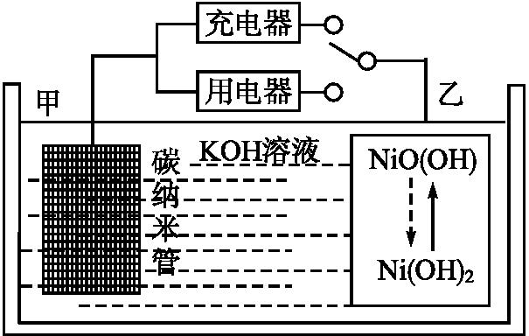
A.电池总反应为H₂+2NiO(OH)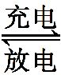2Ni(OH)₂
B.放电时,甲电极为负极,OH⁻移向乙电极
C.放电时,乙电极反应为NiO(OH)+H₂O+e⁻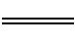Ni(OH)₂+OH⁻
D.充电时,电池的碳电极与直流电源的正极相连
7.将n mol·L⁻¹氨水滴入10 mL 1.0 mol·L⁻¹盐酸中,溶液pH和温度随加入氨水体积变化曲线如图所示。下列有关说法正确的是( )
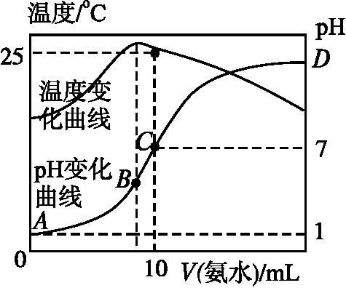
A.n=1.0
B.水的电离程度:B>C>A>D
C.C点:c(NError: Reference source not found)=c(Cl⁻)=1.0 mol·L⁻¹
D.25 ℃时,NH₄Cl的水解常数(K_{h})=(n-1)×10⁻⁷
第Ⅱ卷
二、非选择题(本卷包括必考题和选考题两部分。8~10题为必考题,共43分,每个试题考生都必须作答。11~12为选做题,共15分,考生根据要求选择一道题目作答)
8.(14分)氯化铁可用作金属蚀刻、有机合成的催化剂,研究其制备及性质是一个重要的课题。
(1)氯化铁晶体的制备:
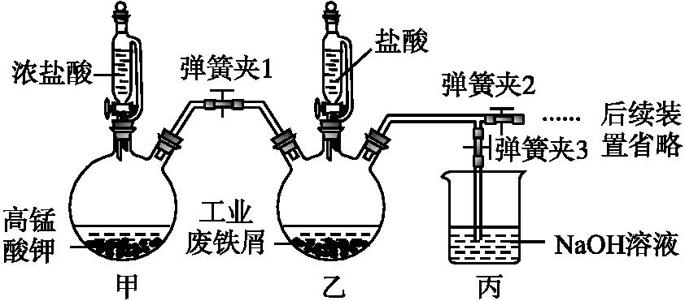
①实验过程中装置乙发生反应的离子方程式有 ,仪器丙的作用为 。
②为顺利达成实验目的,上述装置中弹簧夹打开和关闭的顺序为 。
③反应结束后,将乙中溶液边加入 ,边进行加热浓缩、 、过滤、洗涤、干燥即得到产品。
(2)氯化铁的性质探究:
某兴趣小组将饱和FeCl₃溶液进行加热蒸发、蒸干灼烧,在试管底部得到固体。为进一步探究该固体的成分设计了如下实验。(查阅文献知:①FeCl₃溶液浓度越大,水解程度越小;②氯化铁的熔点为306 ℃、沸点为315 ℃,易升华,气态FeCl₃会分解成FeCl₂和Cl₂;③FeCl₂熔点为670 ℃)
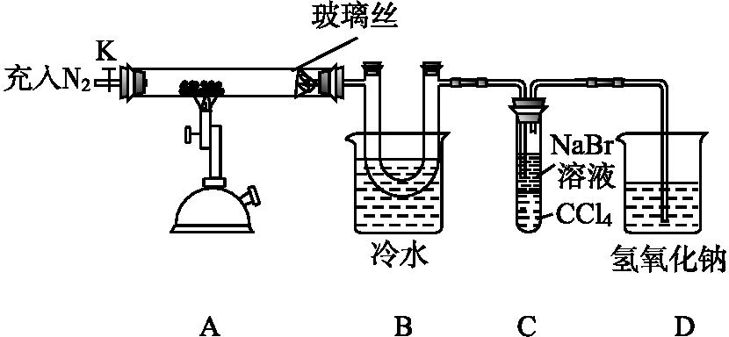
操作步骤 | 实验现象 | 解释原因
打开K,充入氮气 | D中有气泡产生 | ①充入N₂的原因
关闭K,加热至600 ℃,充分灼烧固体 | B中出现棕黄色固体 | ②产生现象的原因
实验结束,振荡C,静置 | ③ | ④ (用相关的方程式说明)
⑤结合以上实验和文献资料,该固体可以确定的成分有

9.(14分)黄铜灰渣(含有Cu、Zn、CuO、ZnO及少量的FeO、Fe₂O₃)生产氯化铜晶体的流程如下:
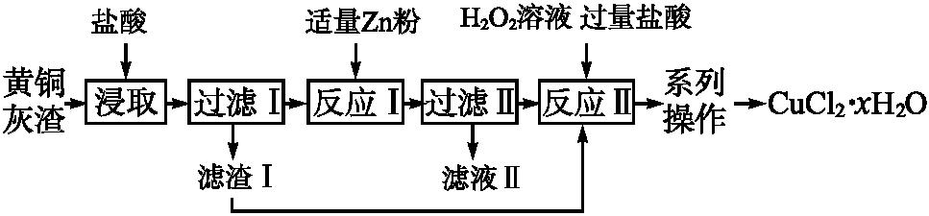
(1)反应Ⅰ中所加Zn粉不能过量的原因是 。
(2)滤液Ⅱ中含有的主要金属阳离子是 。
(3)写出反应Ⅱ的化学方程式 。
(4)“系列操作”包括蒸发浓缩、冷却结晶、过滤、 、 。
(5)在空气中直接加热CuCl₂·xH₂O晶体得不到纯的无水CuCl₂,原因是 (用化学方程式表示)。
(6)CuCl₂·xH₂O晶体中x值的测定:称取3.420 g产品溶解于适量水中,向其中加入含AgNO₃ 4.400×10⁻² mol的AgNO₃溶液(溶液中除Cl⁻外,不含其他与Ag⁺反应的离子),待Cl⁻完全沉淀后,用含Fe³⁺的溶液作指示剂,用0.200 0 mol·L⁻¹的KSCN标准溶液滴定剩余的AgNO₃。使剩余的Ag⁺以AgSCN白色沉淀的形式析出。
①滴定终点的现象是 。
②若滴定过程用去上述浓度的KSCN标准溶液20.00 mL,则CuCl₂·xH₂O中x值为 。
10.(15分)氢气是一种新型的绿色能源,又是一种重要的化工原料。以生物材质(以C计)与水蒸气反应制取H₂是一种低耗能、高效率的制H₂方法。该方法由气化炉制造H₂和燃烧炉再生CaO两步构成。气化炉中涉及的反应为:
Ⅰ.C(s)+H₂O(g)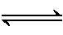CO(g)+H₂(g) K₁;
Ⅱ.CO(g)+H₂O(g)CO₂(g)+H₂(g) K₂;
Ⅲ.CaO(s)+CO₂(g)CaCO₃(s) K₃;
燃烧炉中涉及的反应为:
Ⅳ.C(s)+O₂(g)CO₂(g)
Ⅴ.CaCO₃(s)CaO(s)+CO₂(g)
(1)该工艺制H₂总反应可表示为C(s)+2H₂O(g)+CaO(s)CaCO₃(s)+2H₂(g),其反应的平衡常数K= (用K₁、K₂、K₃的代数式表示)。在2 L的密闭容器中加入一定量的C(s)、H₂O(g)和CaO(s)。下列能说明反应达到平衡的是 。
A.混合气体的体积不再变化
B.H₂与H₂O(g)的物质的量之比不再变化
C.混合气体的密度不再变化
D.形成a mol H—H键的同时断裂2a mol H—O键
(2)对于反应Ⅰ,不同温度和压强对H₂产率影响如下表。
压强/MPa  温度/℃ | p₁ | p₂
500 | 45.6% | 51.3%
700 | 67.8% | 71.6%

下列图像正确的是 。
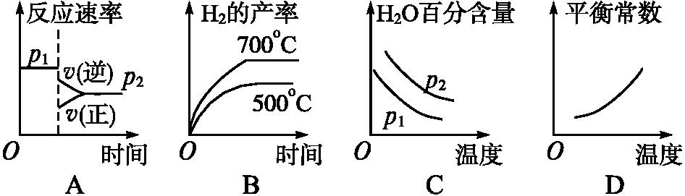
(3)已知反应Ⅱ的ΔH=-41.1 kJ· mol⁻¹,C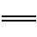O、O—H、H—H的键能分别为803 kJ· mol⁻¹,464 kJ· mol⁻¹、436 kJ· mol⁻¹,则CO中碳氧键的键能为 kJ· mol⁻¹。
(4)对于反应Ⅲ,若平衡时再充入CO₂,使其浓度增大到原来的2倍,则平衡移动方向为 ;当重新平衡后,CO₂浓度 (填“变大”“变小”或“不变”)。
(5)氢镍电池具有无记忆、无污染、免维护等特点,被称为绿色电池。该电池的总反应为MH+NiOOH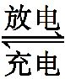M+Ni(OH)₂,其中M为储氢合金材料,则充电过程中的阴极反应式为 。
11.【化学—选修3:物质结构与性质】(15分)
铜及其化合物在科学研究和工业生产中具有许多用途。请回答下列问题:
(1)画出基态Cu原子的价电子排布图 。
(2)已知高温下Cu₂O比CuO稳定,从核外电子排布角度解释高温下Cu₂O更稳定的原因 。
(3)配合物[Cu(NH₃)₂]OOCCH₃中碳原子的杂化类型是 ,配体中提供孤电子对的原子是 。C、N、O三种元素的第一电离能由大到小的顺序是 (用元素符号表示)。
(4)铜晶体中铜原子的堆积方式如图1所示,则晶体中铜原子的堆积方式为 。
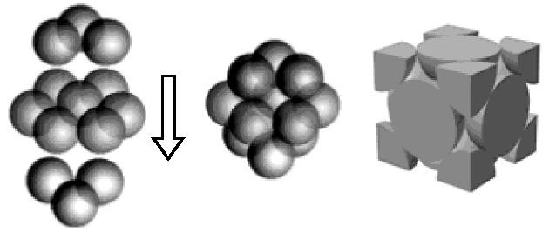
图1
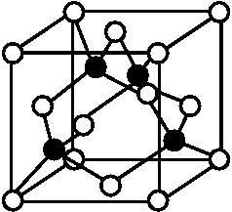
图2
(5)M原子的价电子排布式为3s²3p⁵,铜与M形成化合物的晶胞如图2所示(代表铜原子)。
①该晶体的化学式为 。
②已知铜和M的电负性分别为1.9和3.0,则铜与M形成的化合物属于 化合物(填“离子”或“共价”)。
③已知该晶体的密度为ρ g·cm⁻³,阿伏加德罗常数的值为N_{A},该晶体中Cu原子和M原子之间的最短距离为体对角线的Error: Reference source not found,则该晶体中Cu原子和M原子之间的最短距离为 pm(写出计算式)。
12.【化学—选修5:有机化学基础】(15分)
H是合成抗炎药洛索洛芬钠的关键中间体,它的一种合成路线如下:
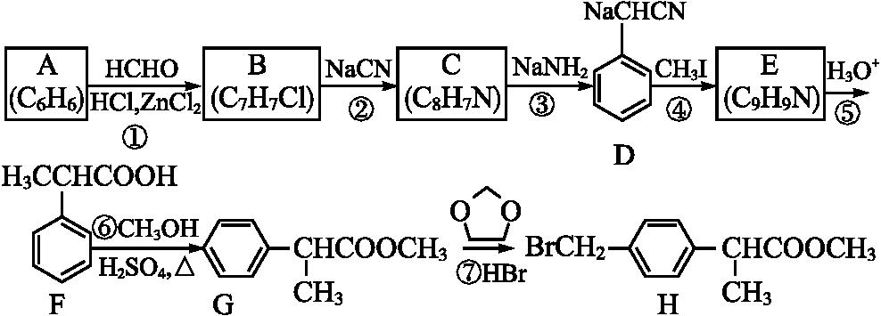
回答下列问题:
(1)G中官能团名称是 ;反应②的反应类型为 。
(2)反应①的化学方程式为 ;反应⑥的化学方程式为 。
(3)C的结构简式为 ;E的结构简式为 。
(4)写出满足下列条件的F的同分异构体的结构简式: 。
Ⅰ.能与FeCl₃溶液发生显色反应
Ⅱ.能发生银镜反应
Ⅲ.核磁共振氢谱有4组峰且峰面积之比为6∶2∶1∶1
(5)仿照H的合成路线,设计一种由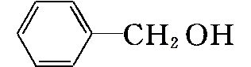合成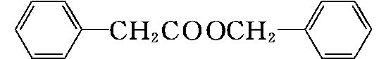的合成路线。

仿真模拟练(四)
1.D 2.B 3.B 4.D 5.D 6.C 7.D
8.答案 (1)①Fe+2H⁺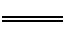Fe²⁺+H₂↑、Cl₂+2Fe²⁺2Fe³⁺+2Cl⁻ 吸收多余的氯气
②关闭弹簧夹1和3,打开弹簧夹2,待铁粉完全溶解后,打开弹簧夹1和3,关闭弹簧夹2
③浓盐酸 冷却结晶
(2)①排出装置内的空气 ②FeCl₃易升华 ③溶液分层,上层接近无色,下层橙红色 ④2FeCl₃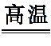2FeCl₂+Cl₂↑、2Br⁻+Cl₂Br₂+2Cl⁻ ⑤FeCl₃、FeCl₂、Fe₂O₃
9.答案 (1)加入过量的Zn会使产品中含有杂质
(2)Zn²⁺、Fe²⁺
(3)Cu+H₂O₂+2HClCuCl₂+2H₂O
(4)洗涤 干燥
(5)2CuCl₂·xH₂O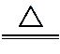Cu(OH)₂·CuCl₂+2HCl+(2x-2)H₂O
(6)①溶液变为红色,且30 s不褪色 ②2
10.答案 (1)K₁·K₂·K₃ BC
(2)BD (3)1 072.9
(4)正向移动或向右移动 不变
(5)M+H₂O+e⁻MH+OH⁻
11.答案 (1)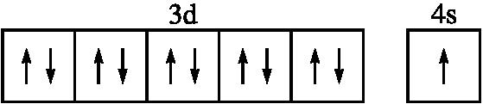
(2)亚铜离子核外电子处于稳定的全充满状态
(3)sp²、sp³ N N>O>C
(4)面心立方最密堆积
(5)①CuCl ②共价 ③Error: Reference source not found×10¹⁰
12.答案 (1)酯基 取代反应
(2)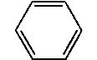+HCHO+HCl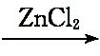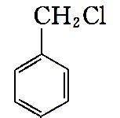+H₂O 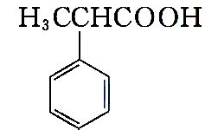+CH₃OH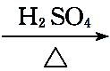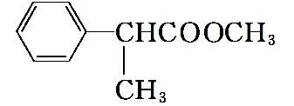+H₂O
(3)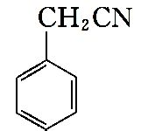 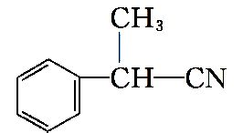
(4)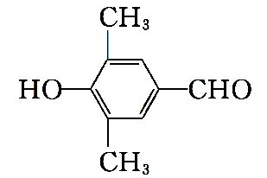、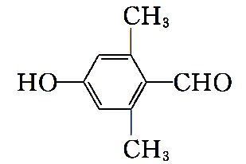
(5)